Organisation und Struktur im Projektmanagement

- Einleitung
→ Vorstellung von Managementmodellen (PRINCE2, PITPM).
→ Grundlage zum Organisieren von Projektmanagementprozessen.

→ PRINCE2 zur Organisation und Steuerung von Mittleren bis sehr großen Projekten.

→ PITPM für kleinere und mittlere Projekte.

--- Überblick und Managementebene von PRINCE2
→ Modell für IT-Projektmanagement.

→ PRINCE: Projects In Controlled Environments.

→ Kernelemente: Beschreibung von 7 Hauptmanagementprozessen mit dazugehörigen
Rollen mit ihren Aufgaben und Zuständigkeiten und die zu erstellenden
Managementartefakte.

→ Durch Managementebenen klare Unterscheidung von Zuständigkeiten.

→ Macht Vorgaben zu Managementartefakten, die an Schnittstellen zwischen den
Managementaktivitäten ausgetauscht werden müssen.

→ Für mittlere kleinere bis mittlere Projekte nicht immer geeignet, da Verwaltungsaufwand hoch.

- Managementebenen
→ 4 Managementebenen die, je nach aktuellem Projektstatus, an konkreten Managementaktivitäten
beteiligt sind.

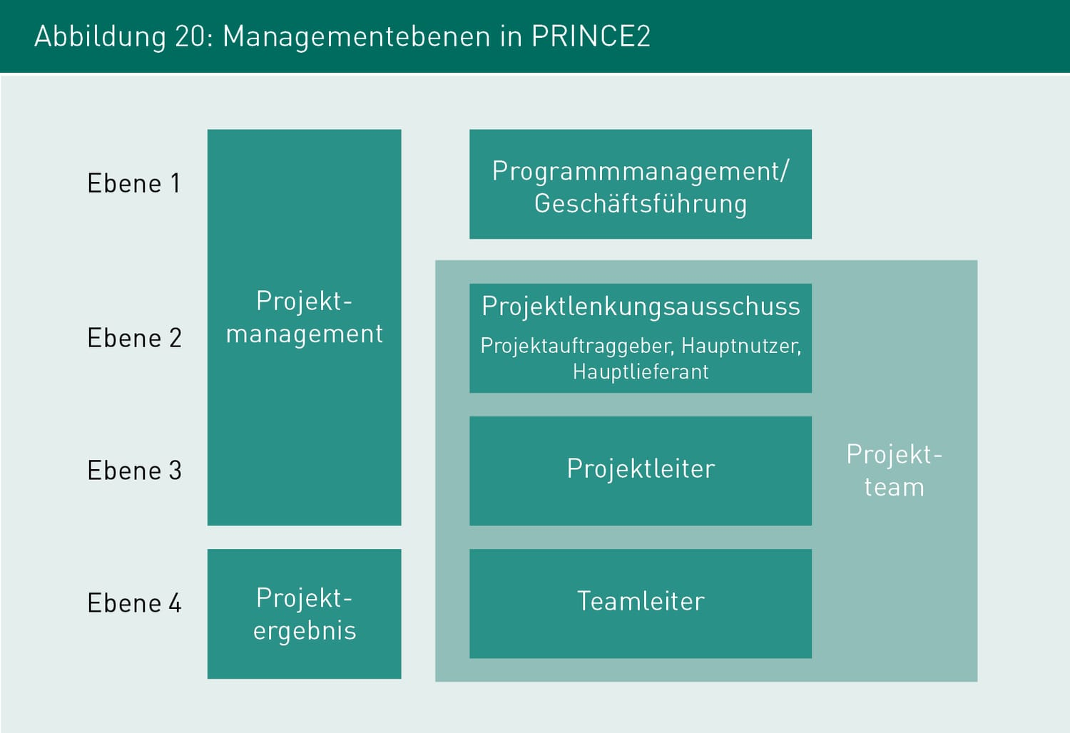
→ Ebene 1: Programmmanagement/Geschäftsführung.
→

